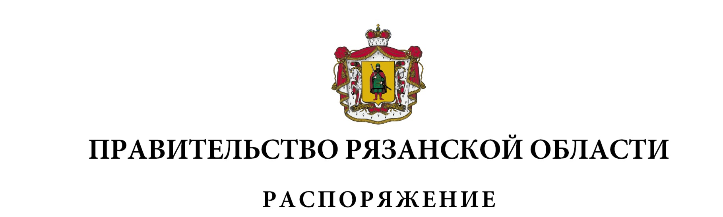от 12 мая 2025 г. № 318-р

|  |
| --- |
| Внести в приложение к распоряжению Правительства Рязанской области от 12 декабря 2023 г. № 747-р (в редакции распоряжений Правительства Рязанской области от 05.02.2024 № 48-р, от 14.02.2024  № 67-р, от 13.03.2024 № 127-р, от 25.04.2024 № 252-р, от 27.05.2024 № 303-р, от 25.06.2024 № 382-р, от 28.10.2024 № 697-р, от 21.11.2024 № 770-р,  от 13.12.2024 № 834-р, от 26.12.2024 № 919-р, от 29.01.2025 № 38-р,  от 12.03.2025 № 155-р, от 11.04.2025 № 255-р) следующие изменения:  в подразделе 3 «Проектная часть направления (подпрограммы)» раздела «Направление (подпрограмма) 6 «Стимулирование развития промышленности и внедрение современных промышленных технологий»:  - в таблице пункта 3.1 «Перечень мероприятий (результатов) проектной части»:  в графе 7 пункта 1.2 цифру «3» заменить цифрой «2»;  по тексту граф 7-12 пункта 1.3 цифры «11» заменить цифрой «0»;  в графе 7 пункта 1.4 цифры «27» заменить цифрами «25»;  - подпункты 1.1.2, 1.1.3 таблицы пункта 3.2 «Финансовое обеспечение проектной части» изложить в следующей редакции: |

|  |  |  |  |  |  |  |  |  |  |  |  |
| --- | --- | --- | --- | --- | --- | --- | --- | --- | --- | --- | --- |
| №  п/п | Источник финансового обеспечения | ГРБС | КБК | Объем финансового обеспечения по годам реализации | | | | | | | |
| 2024 | 2025 | 2026 | 2027 | 2028 | 2029 | 2030 | всего |

| 1 | 2 | 3 | 4 | 5 | 6 | 7 | 8 | 9 | 10 | 11 | 12 |
| --- | --- | --- | --- | --- | --- | --- | --- | --- | --- | --- | --- |
| «1.1.2 | «Мероприятие (результат)  «Финансово обеспечена деятельность (докапитализация) Государственного Фонда развития промышленности Рязанской области», всего, в том числе | МЭР РО | 07 | 54000,047 | 83278,90 | 30000,0 | 30000,0 | 30000,0 | 30000,0 | 30000,0 | 287278,947 |
| областной бюджет |  |  | 20117,647 | 30000,00 | 30000,00 | 30000,00 | 30000,00 | 30000,00 | 30000,00 | 200117,647 |
| федеральный бюджет |  |  | 33882,4 | 53278,90 | 0,0 | 0,0 | 0,0 | 0,0 | 0,0 | 87161,3 |
| 1.1.3 | Мероприятие (результат)  «Промышленным предприятиям возмещены части затрат, связанные с приобретением нового оборудования», всего, в том числе | МЭР РО | 07 | 24725,753 | 0,0 | 0,0 | 0,0 | 0,0 | 0,0 | 0,0 | 24725,753 |
| областной бюджет |  |  | 9882,353 | 0,0 | 0,0 | 0,0 | 0,0 | 0,0 | 0,0 | 9882,353 |
| федеральный бюджет |  |  | 14843,4 | 0,0 | 0,0 | 0,0 | 0,0 | 0,0 | 0,0 | 14843,4» |

|  |  |  |
| --- | --- | --- |
| Губернатор Рязанской области |  | П.В. Малков |